**پروتکل ICMP**

فرمت پیغام TimeStamp پروتکل ICMP به صورت زیر است. با فرض اینکه زمان ارسال درخواست در A 1 :36 :10 بامداد, زمان دریافت در B :01 1 :40 بامداد, زمان ارسال پاسخ 1 :40 :02 بامداد و زمان دریافت پاسخ در A 1 :37 :21 می باشد.

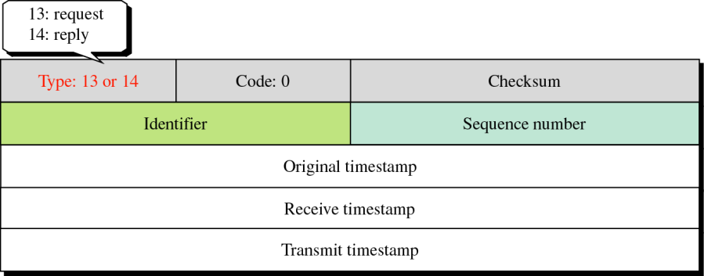

الف)‌ پیغام درخواست و پاسخ را مطابق فرمت داده شده رسم کنید.

]پاسخ خود را در این مستطیل بنویسید. در صورت لزوم، مستطیل را به میزان لازم کوچک یا بزرگ کنید.[

ب)‌ زمان رفت و برگشت در این شبکه را که مدیر محاسبه می کند بیابید.

]پاسخ خود را در این مستطیل بنویسید. در صورت لزوم، مستطیل را به میزان لازم کوچک یا بزرگ کنید.[

ج) با فرض اینکه زمان رفت 1.2 برابر زمان برگشت باشد تفاوت زمانی ساعت A و B را محاسبه کنید.

]پاسخ خود را در این مستطیل بنویسید. در صورت لزوم، مستطیل را به میزان لازم کوچک یا بزرگ کنید.[